密级：内部
版本：V1.0

海洋立体监测系统
概要设计说明书

山东深海海洋科技有限公司
2017年6月

版本

日期 | 版本号 | 发布者 | 描述
2017-07-28 | V1.0 | 徐琳金 | 创建

目录
1 文档概述 1
1.1 文档目的和范围 1
1.2 术语/缩略语 1
1.3 参考文档 2
2 总体设计 2
2.1 总述 2
2.2 软件体系图 3
2.3 展示平台 4
2.4 业务平台 24
2.5 系统内通用通信协议涉及 29

插图目录
1软件体系图 3
2展示平台列表 4
3用户登录流程图 6
4人员管理 7
5角色管理流程 8
6角色管理表 9
7功能区划管理表 9
8系统登录日志表 10
9用户操作日志表 11
10字典管理表 12
11单位管理表 12
12参数组管理表 13
13参数管理表 14
14设备分类管理表 14
15设备管理表 15
16预警告警配置表 16
17维护管理表 17
18维护管理配置表 17
19站点信息表 18
20站点管理表 19
21站点配置表 20
22平台管理表 21
23阈值管理表 21
24地图模块 24
25主动数据获取 25
26数据监听 26
27数据标准化模块 27
28数据调用流程 28

文档概述

文档目的和范围
此概要设计说明书是为了说明整个系统的体系架构，以及需求用例的各个功能点在架构中的体现。

术语/缩略语
为了更好的对本文档进行说明，方便用户和技术人员阅读和理解，我们对在需求文档中出现的一些业务名词进行说明：
术语 | 解 释
ADS | Active Data Servic主动数据采集服务
DSS | Data Standardizatio Service数据标准化服务，将各种格式数据转换成WIOT系统标准的数据
DB | 数据库
DAS | Data Aggregation Service数据汇聚服务，将数据入库持久化
Metadata | 元数据，只包括监测参数和监测相关站点设备的数据
CSS | 配置文件

参考文档
序号 | 文档名 | 作者 | 时间 | 版本
1 | 海洋立体环境监测系统oceanxpert软件需求规格说明书.doc | 徐琳金 | 2015-07-20 | V1.1

总体设计

总述
本系统采用分布式部署，所有功能以组件化进行开发，最小化的减少功能间的耦合度。

软件体系图
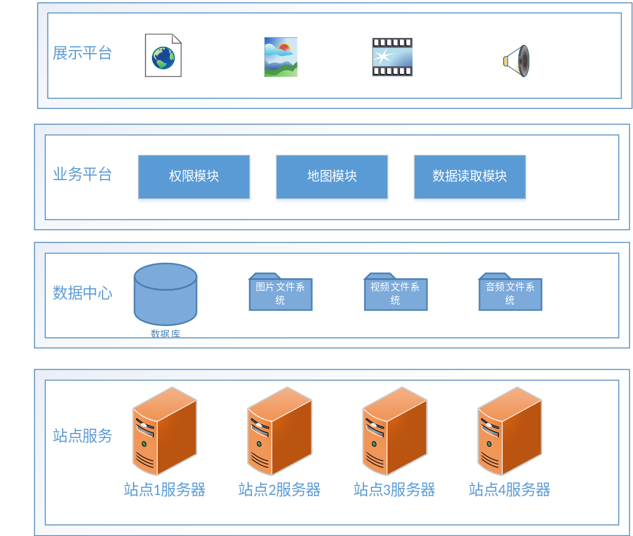
1软件体系图

展示平台
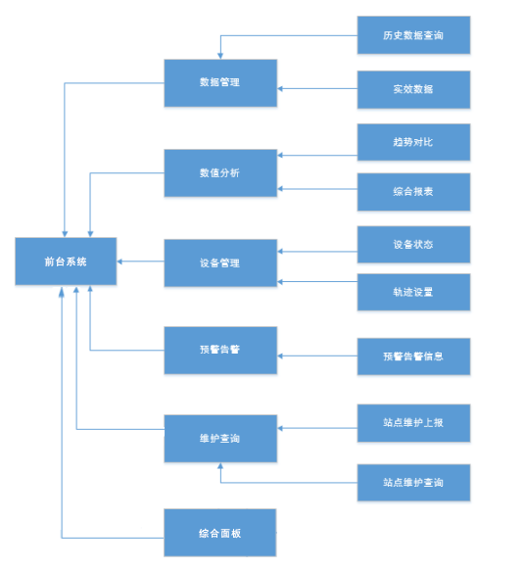
2展示平台列表
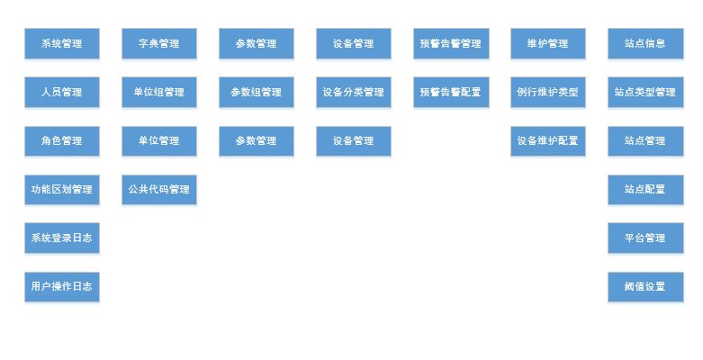
展示系统分为前台系统和后台系统两部分，后台系统用于管理员配置基本参数，以及观测系统的运行状况。主要包含的功能有：系统管理、参数管理、字典管理、设备管理、预警告警配置、维护管理、站点管理等。前台系统用于普通用户查询系统数据以及站点的运行状态等信息，包含功能有:综合面板、数据管理、设备管理、数据管理、预警告警、维护管理等功能。

用户登录
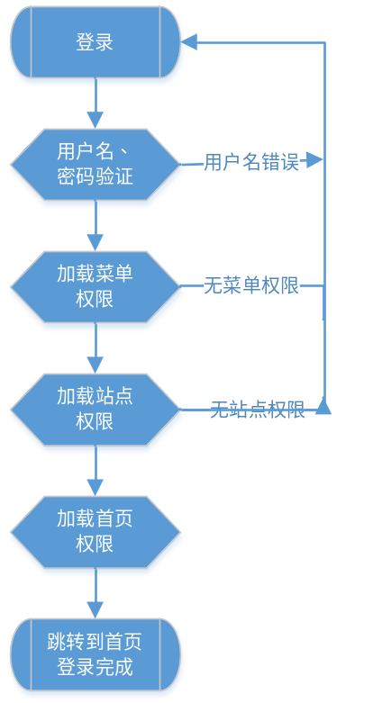
3用户登录流程图
- 验证用户的登录信息。用户名、密码匹配不是则返回错误信息。
- 验证用户的菜单权限。无菜单权限则返回错误信息。
- 验证用户的站点权限。无站点权限则返回错误信息。
- 验证用户的首页权限，有首页权限按照首页权限加载，无首页权限跳转到默认首页。

系统管理

人员管理
主要功能：
- 对系统用户的基本信息进行管理。
- 查询当前用户的列表。
- 可以根据模糊查询中的内容进行查询。
- 用户的状态分为启用和禁用两种状态，当用户状态为禁用时，去除该用户的所有权限，但保留该用户的基本信息。
- 查询结果以表格表示，表格可以分页，或按照某一列进行排序，同时可以以CSV或EXCEL格式导出。
表名:sys_user
字段 | 数据类型 | 说明
Id | int | id
username | varchar | 用户名
password | varchar | 密码
realname | varchar | 真实姓名
positionid | int | 职业
telephone | varchar | 手机号码
phone | varchar | 电话号码
birthday | date | 出生日期
email | varchar | Email地址
picurl | varchar | 图片地址
companyid | varchar | 所属单位
logintype | int | 登录类型
isactive | int | 是否启用
4人员管理

角色管理
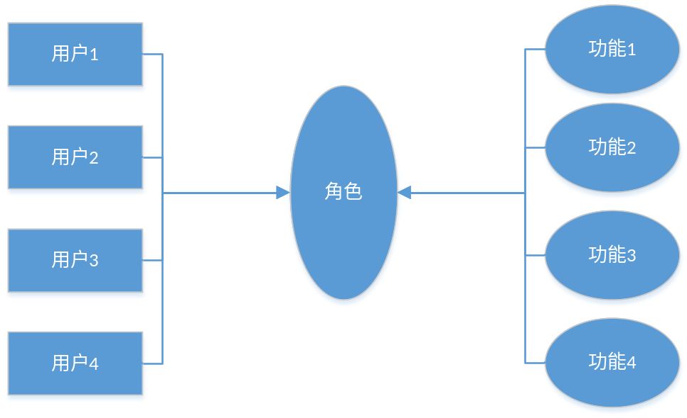
5角色管理流程
角色分配权限的原理是通过角色将用户以及功能三者关联起来，该角色下的用户拥有该角色下的功能列表的权限：
主要功能：
- 设定用户的菜单权限。
- 设定用户的站点权限。
- 设定用户的前台首页权限。
表名：sys_role
字段 | 数据类型 | 说明
Id | Int | id
Name | Varchar | 角色名称
Remark | Varchar | 备注
Type | Int | 角色类型
Isactive | Int | 是否启用
6角色管理表

功能区划管理
主要功能：
- 确定站点所属部门的组织机构树
- 确定单位所属层级
- 用户可设定状态为启用、禁用
表名：g_company
字段 | 数据类型 | 说明
Id | Int | Id
Code | Varchar | 编号
Pcode | Varchar | 上级编号
Name | Varchar | 区划名称
Shortname | Varchar | 简称
Level | Int | 等级
Isactive | Int | 是否启用
Ordercode | Varchar | 排序码
7功能区划管理表

系统登录日志
用户登录系统后，将登录详细信息保存到系统中。
主要功能：
- 根据开始时间和结束时间查询用户登录系统的时间、IP地址、登录方式（分为用户名登录以及KEY登录两种）以及系统名称等信息。
表名：sys_login_log
字段 | 数据类型 | 说明
Id | Int | Id
Userid | Int | 登录id
Logintime | Datetime | 登录时间
Logintype | Int | 登录类型
Ipaddress | Varchar | 登录ip地址
Systemcode | Varchar | 系统编号
Systemname | Varchar | 系统名称
8系统登录日志表

用户操作日志
用户登录系统后，在任意页面进行增删改动作，都会保存到系统中，该页面可显示用户的各类操作信息。
主要功能：
- 根据开始时间和结束时间查询用户进行的操作类型、操作结果、操作时间以及修改信息。

表名：sys_operation_log
字段 | 数据类型 | 说明
Id | Int | Id
Userid | Int | 登录id
Url | Varchar | 响应url
Dotype | Int | 操作类型
Model | Varchar | 数据模型
Result | Int | 操作结果
Message | Varchar | 输出信息
Errorcode | Varchar | 错误码
Operationtime | Datetime | 操作时间
9用户操作日志表

字典管理

单位组管理
单位组管理用于编辑单位的分类，用户可对单位组进行查询修改增加操作，增加其类别。
表名：g_unit_group
字段 | 数据类型 | 说明
Id | Int | Id
Code | Varchar | 编码
Name | Varchar | 组名
Description | Varchar | 描述
Isactive | Int | 是否启用
10字典管理表

单位管理
单位管理用于维护监测系统中用到的单位，用户可以修改其分组，启用状态和信息等。
表名：g_unit
字段 | 数据类型 | 说明
Id | Int | Id
Code | Varchar | 编码
Pid | Int | 上级id
Groupid | Int | 所属组id
Name | Varchar | 单位名称
Description | Varchar | 描述
Logo | Varchar | 图标
Isactive | Int | 是否启用
11单位管理表

参数管理

参数组管理
参数组管理用于编辑参数的分类，用户可以对参数组进行增删改查操作，以及修改启用/不启用状态。
表名：dm_indicator
字段 | 数据类型 | 说明
Id | Int | Id
Code | Varchar | 编码
Title | Varchar | 名称
Picture | Varchar | 图片
Description | Text | 描述
Isactive | Int | 是否启用
12参数组管理表

参数管理
参数管理用于对设备需要的参数进行维护，用户可以对参数进行增删改查操作，以及修改参数所属的参数组。
表名：dm_indicator
字段 | 数据类型 | 说明
Id | Int | Id
Code | varchar | 编码
Title | Varchar | 名称
Groupid | Int | 所属参数组
Unitid | Int | 所属单位
Description | Text | 描述
Isactive | Int | 是否启用
Ordercode | Varchar | 排序码
13参数管理表

设备管理

设备分类管理
设备分类管理用于展示设备的分类，用户可以对设备分类进行增删改查操作。
表名：device_group
字段 | 数据类型 | 说明
Id | Int | Id
Code | Varchar | 编码
Title | Varchar | 名称
Detail | Varchar | 细节描述
Ordercode | Varchar | 排序码
14设备分类管理表

设备管理
设备管理展示的是设备的详细信息，用户可以对这些信息进行增删改查操作。
表名：device_catalog
字段 | 数据类型 | 说明
Id | Int | Id
Name | Varchar | 设备名称
Code | Varchar | 设备编码
Devicemodel | Varchar | 设备模型
Brief | Varchar | 地形
Detail | Varchar | 设备细节
Ordercode | Varchar | 排序码
Pointnum | Int | 保留位数
Mainnum | Int | 维护周期
Level | Int | 等级
Groupid | Int | 设备分类
Typeid | Int | 设备类型
15设备管理表

预警告警信息

预警告警配置
预警告警配置展示的是站点参数的预警和告警的低值和高值，其中低值不能超过高值。
表名：aiot_warn_alarm_config
字段 | 数据类型 | 说明
Id | Int | Id
Wp_id | Int | 站点id
Indicator_code | Varchar | 参数编码
Warn_lower | Double | 预警低值
Warn_upper | Double | 预警高值
Alarm_lower | Double | 告警低值
Alarm_upper | Double | 告警高值
16预警告警配置表

维护管理

例行维护类型
例行维护类型页面展示的是，用户的维护类型，操作步骤等。用户可对维护类型进行增删改查操作。
表名：aiot_main_config
字段 | 数据类型 | 说明
Id | Int | Id
Code | Varchar | 操作编码
Name | Varchar | 维护名称
How | Varchar | 操作步骤
Isactive | Int | 是否启用
Ordercode | Varchar | 排序码
17维护管理表

设备维护配置
设备维护配置展示的是，站点设备的维护周期等信息。用户可对维护配置进行增删改查操作。
表名：aiot_madc_amc
字段 | 数据类型 | 说明
Id | Int | Id
Madcid | Int | 设备管理id
Amcid | Int | 维护类型id
Mainnum | Int | 维护数量
18维护管理配置表

站点信息

站点类型管理
站点类型管理用于对站点进行分类，其中可对站点类型，图标，状态，是否可移动等信息进行修改动作。
表名：g_station_type
字段 | 数据类型 | 说明
Id | Int | Id
Code | Varchar | 站点编码
Name | Varchar | 站点名称
Icon | Varchar | 图标
Remark | Varchar | 备注
Isactive | Int | 是否启用
Ismove | Int | 是否可移动
19站点信息表

站点管理
站点管理用于维护站点的基本信息，包括站点所在地区，所属单位，以及该站点包含的设备等等。同时该功能可以生成与该站点关联的元数据表。
表名：aiot_watch_point
字段 | 数据类型 | 说明
Id | Int | id
Code | Varchar | 站点编码
Title | Varchar | 站点名称
Latitude | Double | 经度
Longitude | Double | 纬度
Station_geteway | Varchar | 站点入口
Stationtype_id | Int | 站点类型id
Region_id | Int
Companyid | Varchar | 功能区划id
Brief | Varchar | 站点地形
Detail | Varchar | 站点细节
Pic | Varchar | 站点图片
Isactive | Int | 是否启用
Watertype | Int | 水质等级
Ordercode | Varchar | 排序码
Ifsms | Int | 是否发短信
20站点管理表

站点配置
站点配置展示的是各个站点的配置信息，用户可以对站点配置信息进行增删改查操作。
表名：aiot_station_device_comm
字段 | 数据类型 | 说明
Id | Int | Id
Stationid | Int | 站点id
Deviceid | Int | 设备id
Betweentime | Int | 中间时间
Lastdatatime | Varchar | 最后数据时间
Ip | Varchar | Ip地址
Port | Varchar | 端口
Cronexp | Varchar
Functionname | Varchar | 方法名
Writetimeout | Int | 写入超时时间
Readtimeout | Int | 读取超时时间
Maincount | Int | 总数
21站点配置表

平台管理
平台管理用于展示各平台信息，用户可以对平台信息进行增删改查操作。
表名：g_platform
字段 | 数据类型 | 说明
Id | Int | Id
Title | Varchar | 名称
Pic | Varchar | 图片
Detail | Varchar | 细节
Ordercode | Varchar | 排序码
Isactive | Int | 是否启用
22平台管理表

阈值设置
阈值设置用于展示各站点的，深度阈值，高度阈值，巡航阈值，和响应时间等信息，用于可以对这些信息进行增删改查操作。
表名：g_threshold
字段 | 数据类型 | 说明
Id | Int | Id
Stationid | Int | 站点id
Deepthreshold | Int | 深度阈值
Highthreshold | Int | 高度阈值
Cruisethreshold | Int | 巡航阈值
Fortime | Int | 响应时间（分钟）
23阈值管理表

数据管理

实效数据
实效数据页面展示当前选择站点的实效数据，数据的类型会根据站点展示的信息分为数值数据、图片数据、视频数据。
其中右侧的展示栏展示左侧选择站点的数据类型，数值、图片、视频数据。

历史数据查询
历史数据查询页面展示的是当前站点的历史数据，可通过设定时间、站点设备条件进行查询。

设备管理

设备状态
设备状态页面展示的是当前站点的运行状态。

轨迹设置
轨迹设置页面展示的是当前选择站点的实际和预设的运行轨迹，其中虚线代表预设轨迹。用户可查询当前选择站点的实际和预设运行轨迹，也可导入csv文件（json格式），导入数据将会展示在虚拟轨迹里。

数值分析

趋势对比
趋势对比页面展示的是当前站点的数据折线图，可通过设定查询参数、查询时间条件进行查询，其中参数最多可选择3个。生成的折线图可以导出png/jpg格式的图片。

综合报表
综合报表页面展示的是当前站点的数据折线图及数据表，可以配置参数、统计类型、统计口径、时间参数。其中统计类型可选择多个，结果一并在折线图中显示出来。

预警告警信息

预警告警信息
当站点监测到的参数超过设定的预警告警配置，就会生成预警告警信息。每条预警告警信息包含操作处理等操作，没有操作的预警告警信息的数据会在左侧站点数上以括号的形式显示出来。

维护查询

站点维护上报
站点维护上报页面展示的是当前选择站点的站点维护信息，其中包含新增（上报）和修改站点维护信息的功能。

站点维护查询
站点维护查询页面展示的是当前选择站点的站点信息。

业务平台

地图模块
地图发布服务采用的是geoserver服务。Geoserver是OpenGIS WEB服务器规范的J2EE实现，利用他可以方便的发布地图数据，允用户对特征数据进行更新、删除、插入操作，通过geoserver可以比较容易的在用户之间迅速的共享空间地理信息。
系统访问地图数据采用的是openlayers。Openlayers是一个专为web GIS客户端开发提供的js类库包，用于实现标准格式发布的地图数据访问。访问方式如下：
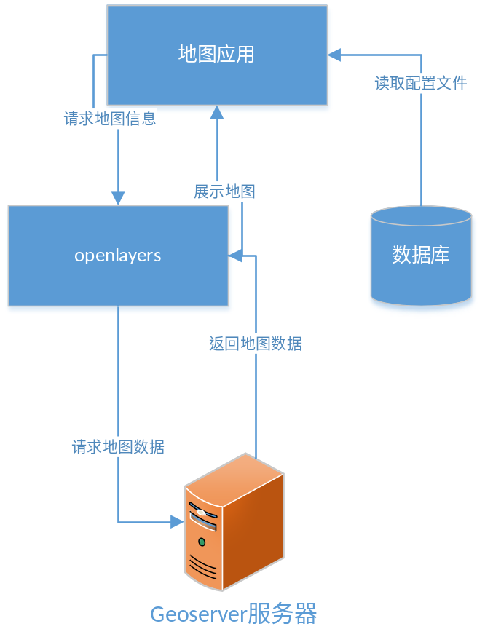
24地图模块
- 地图应用服务从数据库读取关于地图发布服务等资源的配置信息。
- 地图应用服务通过openlayers向geoserver服务器发布地图数据请求。
- Geoserver向地图应用服务返回地图数据，并通过openlayers展示成地图模式。

数据读取模块

主动数据获取模块

总体结构
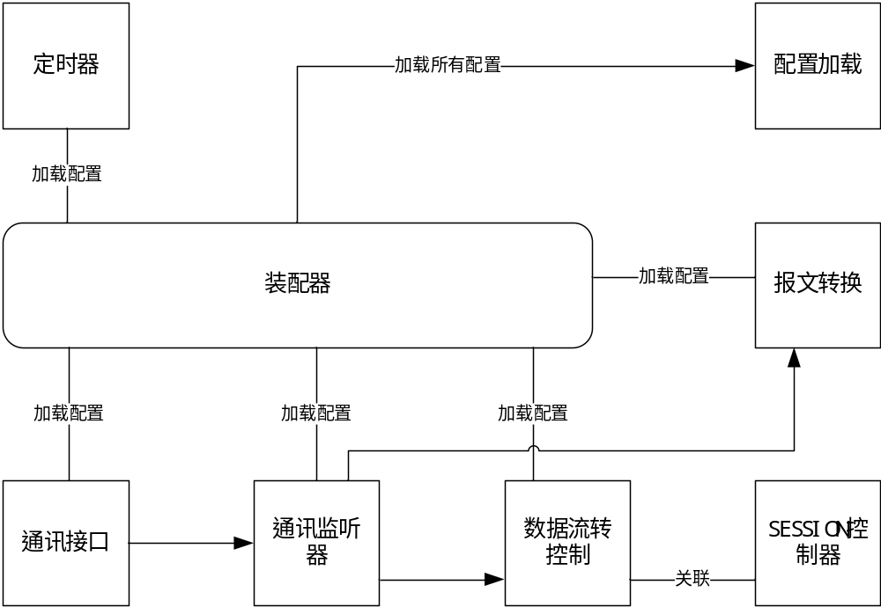
25主动数据获取

数据监听服务

总体结构
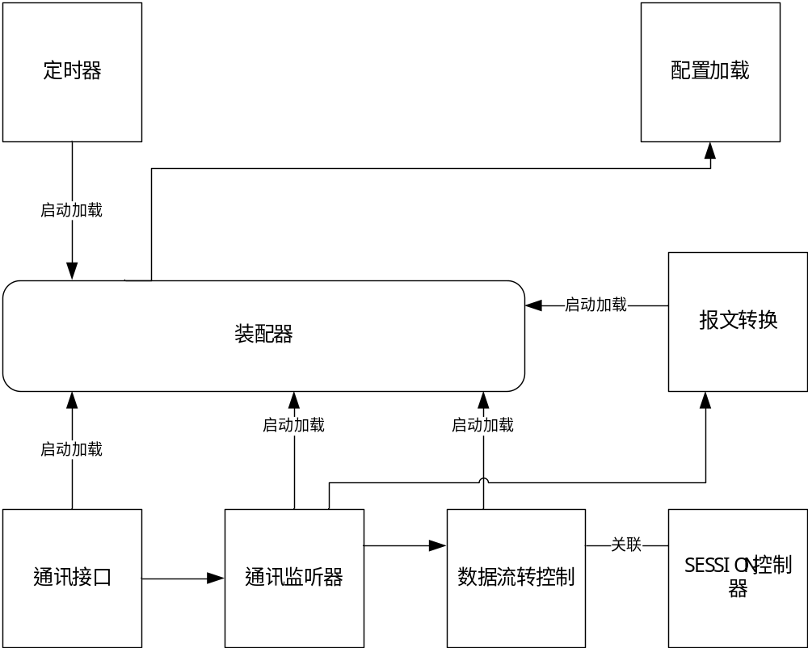
26数据监听

功能说明
系统加载配置信息将DSS转换的metadata自动映射数据库并储存。

详细说明
metadata模块扩展增加metadata（json格式）转换对象功能，根据报文协议内容自动加载配置信息，映射数据库表，生成SQL，自动入库。

DSS数据标准化模块

总体结构
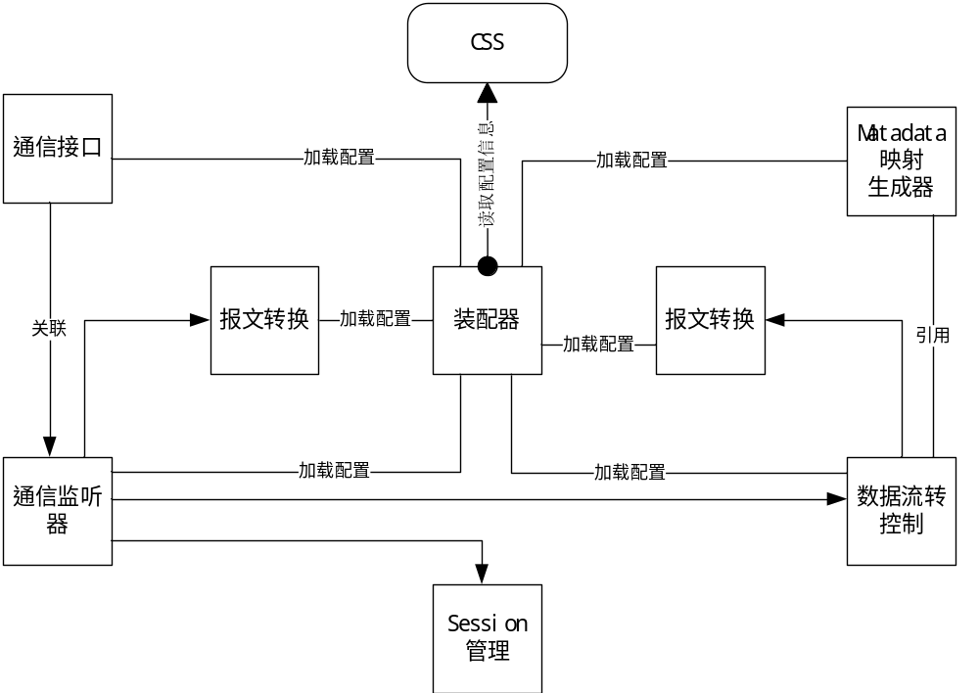
27数据标准化模块

功能说明
Data standardization service。将站点上传的数据，转换成元数据metadata。
Metadata跟数据库中相关表字段一一对应。
该模块部署在TOMCAT应用服务器上。

数据调用
调用数据需要根据请求站点中设备的类型决定。如果设备是数据类型，则返回的是JSON格式的数据。如果是图片类型、视频类型或者音频类型，则根据数据库配置，返回各自的图片文件、视频文件或音频文件。
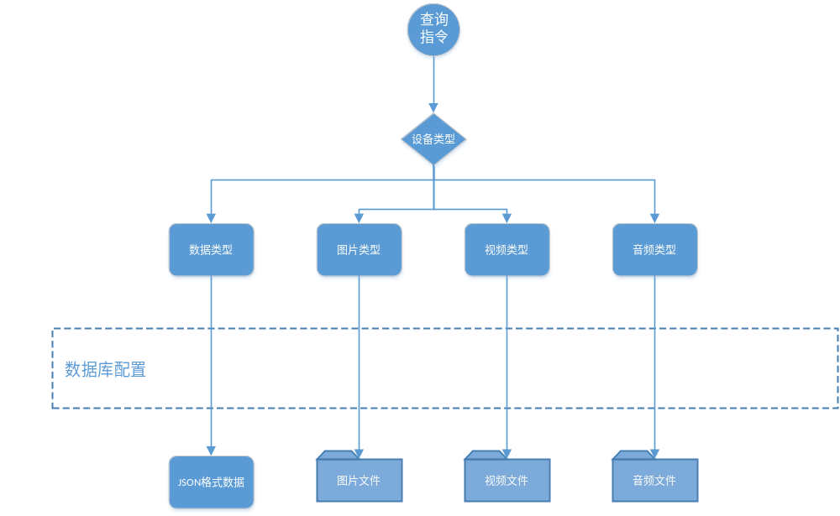
28数据调用流程

系统内通用通信协议涉及

功能说明
系统内部通信通用报文格式

报文头格式
{
"head":{
"transactionType":1, //0代表Tcp,1代表Http
"signature":0, //签名，暂时先设为0
"environment":
{
"protocolVersion":"1.0.1"//协议版本号
}
},
"data":{
"time":"2014-02-25T19:10.46.4", //时间
"name":"", // 接口名字
"vals":[
{
"name":"ManualTemp_YSI", // 上传数据对应字段
"indicatorId":"1", // 对应数据库中定义的指标ID
"markerId":"2", // 对应数据库中定义的标记ID
"type":"xsd:varchar" // 对应数据库中字段的类型
},
{
"name":"ManualTemp_YSI", // 上传数据对应字段
"indicatorId":"2", // 对应数据库中定义的指标ID
"markerId":"3", // 对应数据库中定义的标记ID
"type":"xsd:varchar" // 对应数据库中字段的类型
}
]
}
}

报文体格式
"data":{
"time":"2014-02-25T19:10.46.4", //时间
"name":“getStationTreesByUser”, // 接口名字
"vals":"" //接口参数或者接口返回值
}

报文实例
{
"head":{
"transactionType":1, //0代表Tcp,1代表Http
"signature":0, //签名，暂时先设为0
"environment":{
"serialNo":"010101",//序列号，第几个报文
"clientName":"SMARTOCEAN01",//客户端名称
"protocolVersion":"1.0.1"//协议版本号
},
"destination":""//发送目标。
},
"data":{
"extended":"",//字段，暂时不用。
"time":"2014-02-25T19:10.46.4", //时间
"name":“getStationTreesByUser”, // 接口名字
"vals":"" //存放接口参数或者接口返回值。
}
}

